Министерство науки и высшего образования Российской Федерации
ФЕДЕРАЛЬНОЕ ГОСУДАРСТВЕННОЕ АВТОНОМНОЕ ОБРАЗОВАТЕЛЬНОЕ УЧРЕЖДЕНИЕ ВЫСШЕГО ОБРАЗОВАНИЯ
НАЦИОНАЛЬНЫЙ ИССЛЕДОВАТЕЛЬСКИЙ УНИВЕРСИТЕТ ИТМО

Факультет безопасности информационных технологий

Дисциплина:
«Компьютерные сети»

ОТЧЕТ ПО ЛАБОРАТОРНОЙ РАБОТЕ №3
«Основы администрирования маршрутизируемых компьютерных сетей»

Выполнили:

_______________________
^{(подпись)}
Проверил:
Есипов Дмитрий Андреевич
_______________________
^{(отметка о выполнении)}
_______________________
^{(подпись)}
Содержание
1.1 Настройка IPv4 5
1.2 Работа с утилитой nc 6
1.3 Настройка iptables 7
1.3.1 Запрет передачи TCP на порт Netcat 7
1.3.2 Запрет приёма UDP с порта Netcat 7
1.3.3 Запрет передачи пакетов с IP машины A 7
1.3.4 Запрет приёма пакетов на IP машины Б 8
1.3.5 Запрет ICMP-пакетов с размером >1000 байт и TTL <10 8
1.4 Проверка работоспособности правил iptables 9
1.4.1 Запрет передачи TCP на порт 12345 9
1.4.2 Запрет приема UDP с порта 12345 9
1.4.3 Запрет передачи пакетов с IP-адреса компьютера A 10
1.4.4 Запрет приёма пакетов на IP-адрес компьютера Б 10
1.4.5 Запрет ICMP-пакетов больше 1000 байт и TTL меньше 10 11

Введение
Цель работы – изучение основных методов настройки маршрутизируемых компьютерных сетей на примере сети, состоящей из компьютеров под управлением ОС Linux.
Для достижения поставленной цели необходимо решить следующие задачи:
- Провести теоретический анализ сетевого уровня модели OSI, включая его основные функции и протоколы, применяемые в маршрутизируемых сетях.
- Выполнить базовую настройку сетевых интерфейсов и связности между компьютерами в сети, чтобы обеспечить возможность обмена данными.
- Исследовать и настроить таблицы маршрутизации для корректной передачи пакетов в сети, включая маршрутизацию для IPv4 и IPv6.
- Использовать утилиту tcpdump для наблюдения за сетевым трафиком, анализируя проходящие пакеты и их внутреннюю структуру, а также изучить применение технологии NAT.

- ХОД РАБОТЫ
Выбор варианта:
Меня зовут Юдина Маргарита (14 букв)
V1 = 1 + (N mod 5) = 1 + (14 mod 5) = 5
V2 = 6 + (N mod 5) = 6 + (14 mod 5) = 10
Я выбираю операционную систему Ubuntu версии 14.04.6 Server.
VirtualBox с установленными машинами и их сетевыми настройками будет выглядеть так:

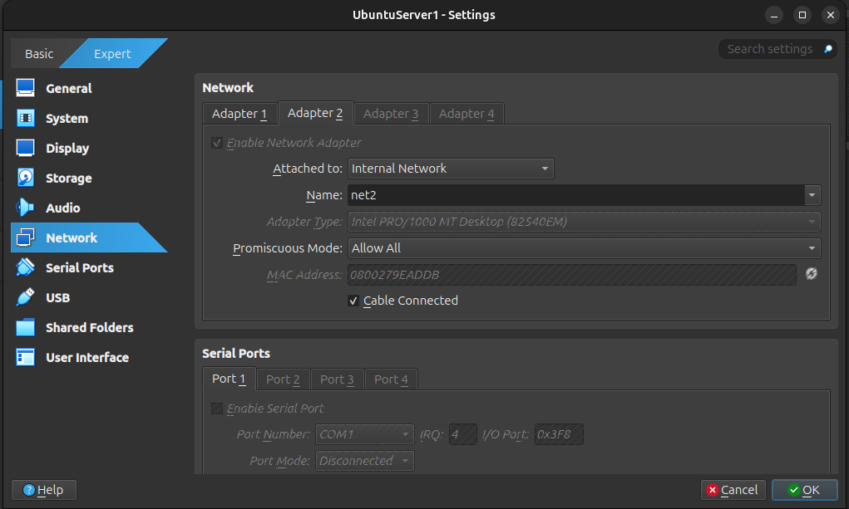 | 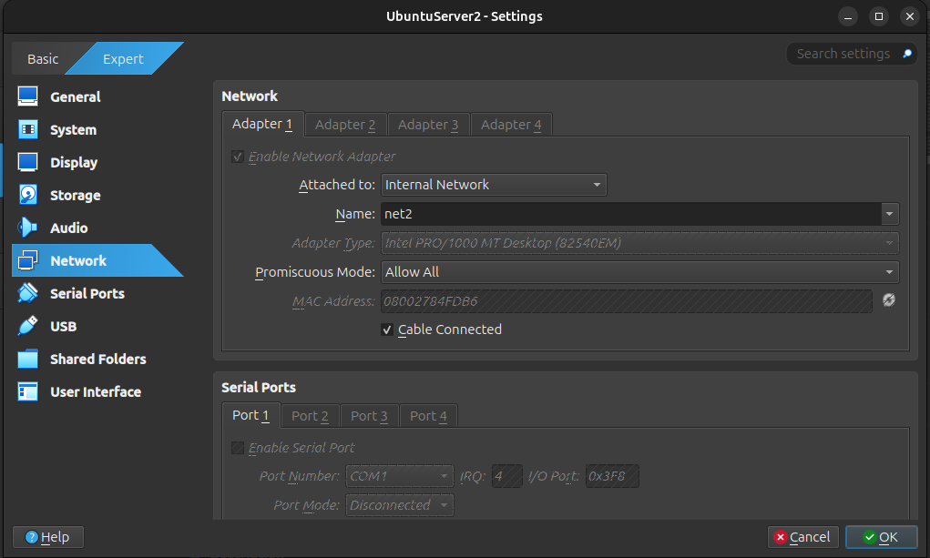
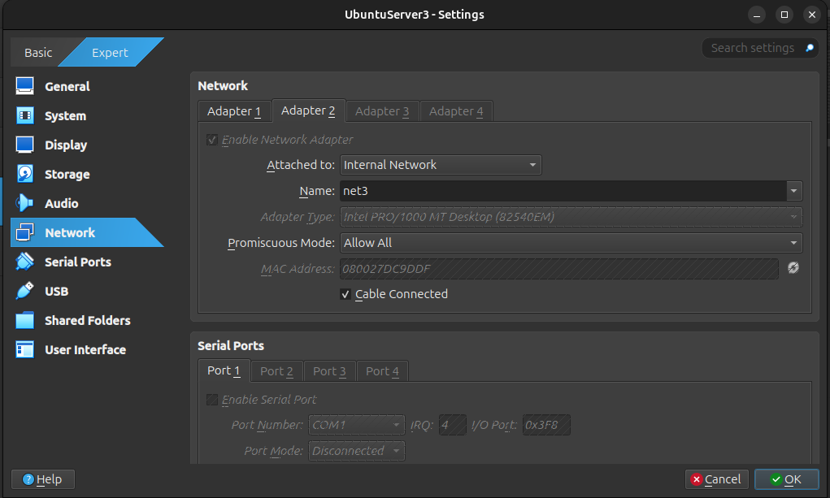 | 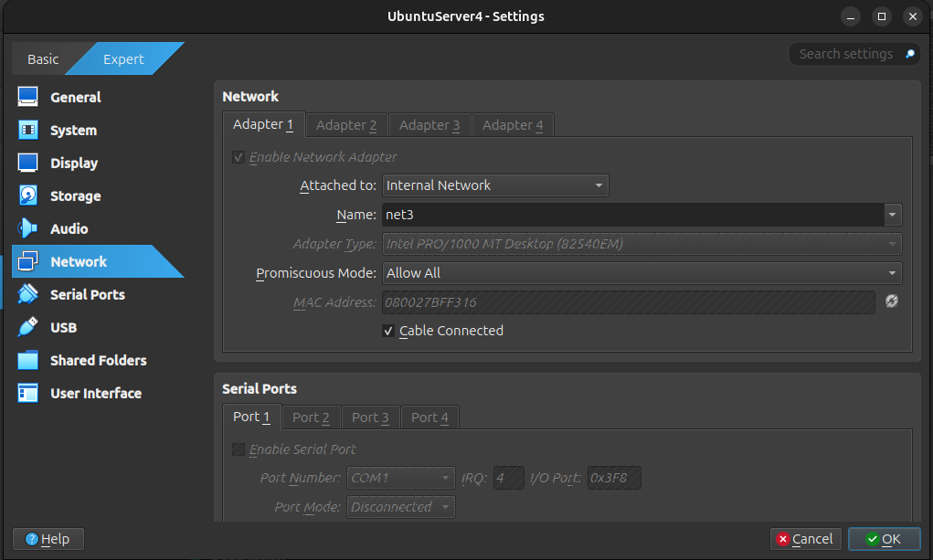
Рисунок 1 – Установленные машины и их сетевые настройки

1.1 Настройка IPv4
Настроим IPv4-адреса на всех компьютерах сети. В качестве доказательства настройки приведем результаты выполнения команды ifconfig на всех машинах
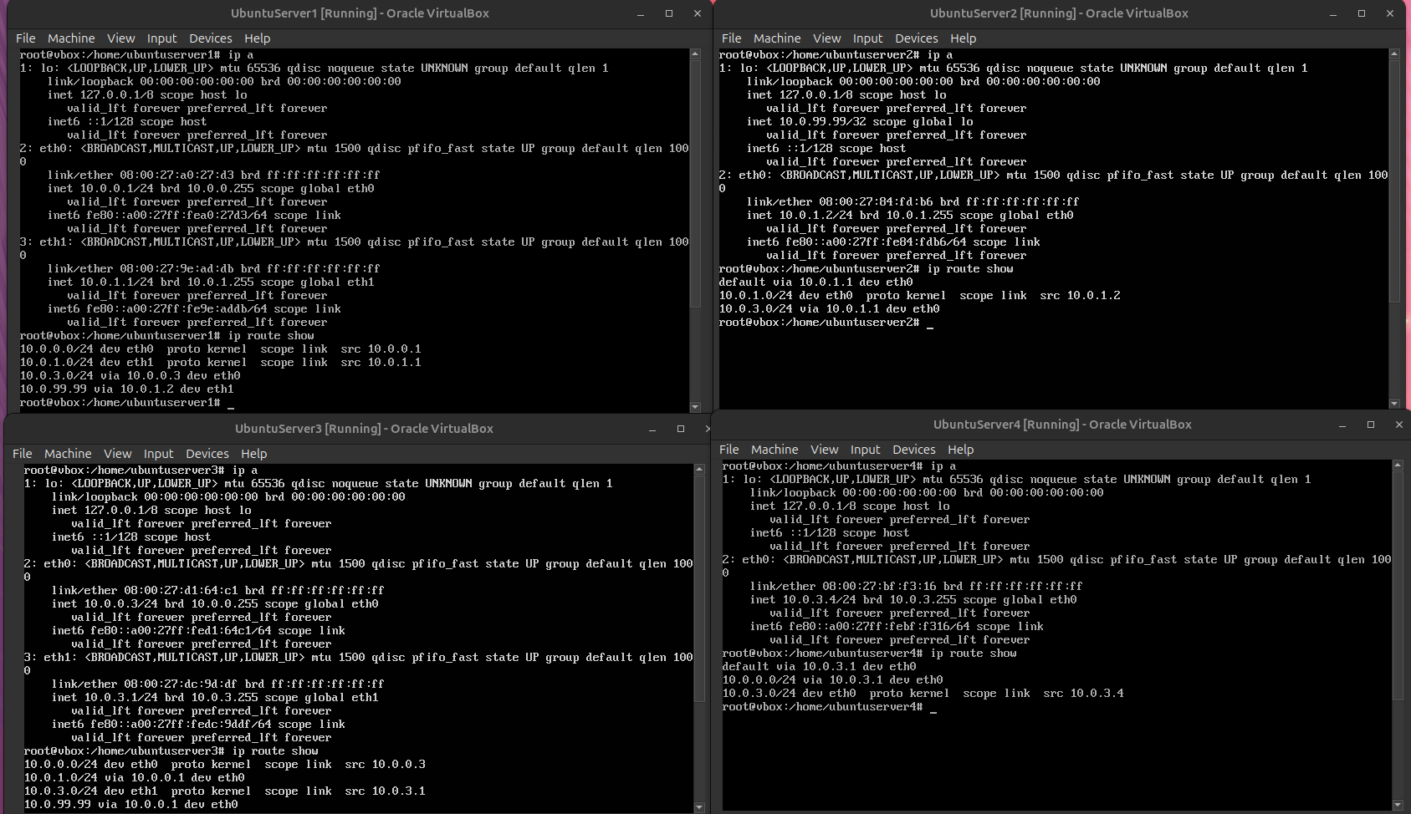
Рисунок 2 – Результат выполнения команды «ip a» и «ip route show» на всех машинах
Была получена следующая топология с поднятыми интерфейсами и IP-адресами:
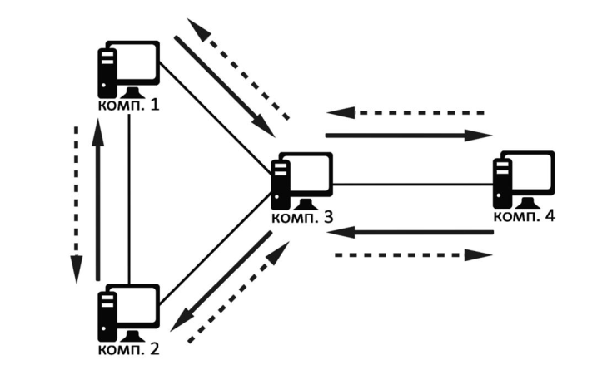
Рисунок 3 – Полученная топология

Теперь продемонстрируем, исходная машина может «пинговать» целевую машину:
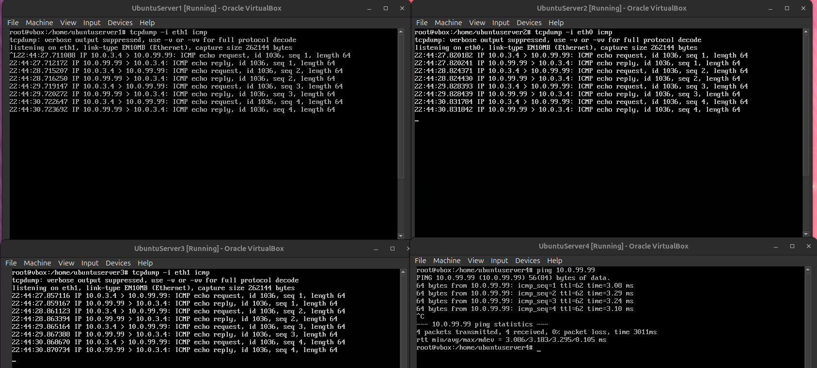
Рисунок 4 – С машины 4 выполните команду ping 10.0.99.99
1.2 Работа с утилитой nc
Для тестирования работы утилиты nc выберем comp3 и comp1 (в нашей нотации) как
самые удаленные. Итак, проверим ее работу:

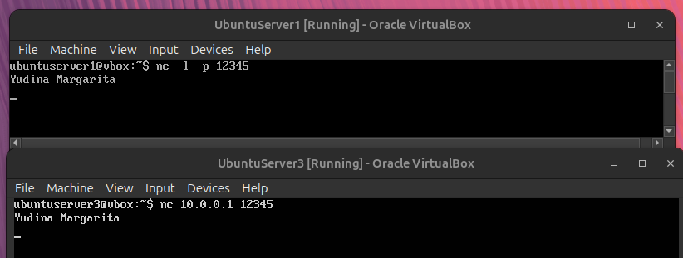
Рисунок 5 - Выполнили передачу сообщения с помощью утилиты nc
1.3 Настройка iptables
1.3.1 Запрет передачи TCP на порт Netcat
Требование: Заблокировать TCP-пакеты, отправляемые на порт 12345.
sudo iptables -A OUTPUT -p tcp --dport 12345 -j DROP
Запустите Netcat сервер на Компьютере Б (порт 12345): nc -l -p 12345
Подключитесь с Компьютера A (Netcat клиент):
nc <IP_КОМПЬЮТЕРА_Б> 12345
Результат: Соединение будет отклонено.
1.3.2 Запрет приёма UDP с порта Netcat
Требование: Заблокировать UDP-пакеты, получаемые с порта 12345.
sudo iptables -A INPUT -p udp --sport 12345 -j DROP
Запустите Netcat UDP сервер на Компьютере A (порт 12345):
nc -u -l -p 12345
С Компьютера Б отправьте сообщение через UDP:
echo "Test message" | nc -u <IP_КОМПЬЮТЕРА_A> 12345
Результат: Компьютер A не получит сообщение.
1.3.3 Запрет передачи пакетов с IP машины A
Требование: Заблокировать OUTPUT пакеты с IP-адреса Компьютера A (например, 10.0.1.2).
sudo iptables -A OUTPUT -s 10.0.1.2 -j DROP
С Компьютера A выполните ping Компьютера Б:
ping <IP_КОМПЬЮТЕРА_Б>
Результат: Пакеты будут заблокированы на Компьютере A.
1.3.4 Запрет приёма пакетов на IP машины Б
Требование: Заблокировать INPUT пакеты, отправляемые на IP-адрес Компьютера Б (например, 10.0.3.4).
sudo iptables -A INPUT -d 10.0.3.4 -j DROP
С Компьютера A выполните ping Компьютера Б:
ping <IP_КОМПЬЮТЕРА_Б>
Результат: Пакеты будут заблокированы на Компьютере Б.
1.3.5 Запрет ICMP-пакетов с размером >1000 байт и TTL <10
Требование: Заблокировать ICMP-пакеты, если:
- Размер больше 1000 байт.
- TTL меньше 10.
sudo iptables -A INPUT -p icmp -m length --length 1001: -m ttl --ttl-lt 10 -j DROP
sudo iptables -A OUTPUT -p icmp -m length --length 1001: -m ttl --ttl-lt 10 -j DROP
Отправьте большой ICMP-пакет с Компьютера A на Компьютер Б:
ping <IP_КОМПЬЮТЕРА_Б> -s 1024 -t 9
Результат: Пакет будет заблокирован iptables.

1.4 Проверка работоспособности правил iptables
1.4.1 Запрет передачи TCP на порт 12345
Блокировка OUTPUT TCP-пакетов, отправляемых на порт 12345.
Настройка на Компьютере A или Компьютере Б:
sudo iptables -A OUTPUT -p tcp --dport 12345 -j DROP
Запустите Netcat сервер на Компьютере Б: nc -l -p 12345
Подключитесь с Компьютера A: nc <IP_КОМПЬЮТЕРА_Б> 12345
Результат: Соединение не будет установлено, так как TCP-пакеты заблокированы.

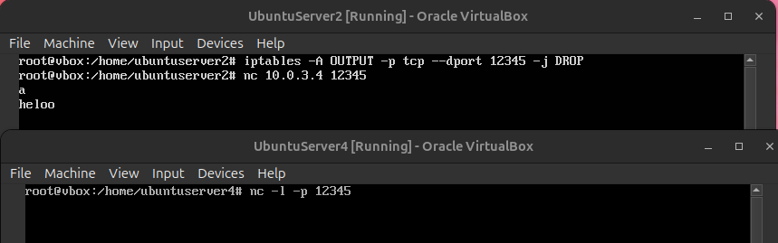
Рисунок 6 - Пример запрета передачи TCP на порт 12345
1.4.2 Запрет приема UDP с порта 12345
Блокировка INPUT UDP-пакетов, исходящих с порта 12345.
Настройка на Компьютере A или Компьютере Б:
sudo iptables -A INPUT -p udp --sport 12345 -j DROP
Запустите Netcat UDP-сервер на Компьютере A: nc -u -l -p 12345
С Компьютера Б отправьте UDP-сообщение:
echo "Hello" | nc -u <IP_КОМПЬЮТЕРА_A> 12345
Результат: Компьютер A не получит сообщение.
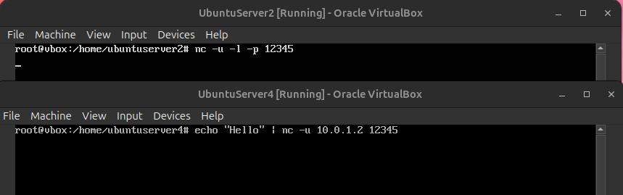
Рисунок 7 - Пример запрета передачи UDP на порт 12345
1.4.3 Запрет передачи пакетов с IP-адреса компьютера A
Блокировка OUTPUT всех пакетов с IP-адреса Компьютера A (например: 10.0.1.2).
Настройка на Компьютере Б:
sudo iptables -A OUTPUT -s 10.0.1.2 -j DROP
С Компьютера A выполните ping Компьютера Б:
ping <IP_КОМПЬЮТЕРА_Б>
Результат: Компьютер Б не получит пакеты от Компьютера A.
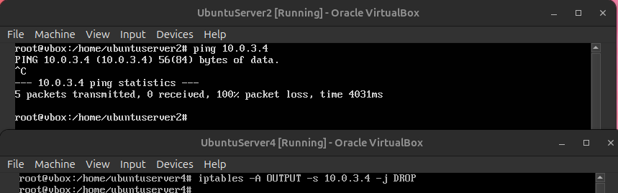
Рисунок 8 - Пример запрета передачи пакетов от IP машины A
1.4.4 Запрет приёма пакетов на IP-адрес компьютера Б
Блокировка INPUT всех пакетов, отправленных на IP-адрес Компьютера Б (например: 10.0.3.4).
Настройка на Компьютере Б:
sudo iptables -A INPUT -d 10.0.3.4 -j DROP
С Компьютера A отправьте сообщение Netcat на Компьютер Б:
echo "Test" | nc <IP_КОМПЬЮТЕРА_Б> 12345
Результат: Компьютер Б не получит пакеты.

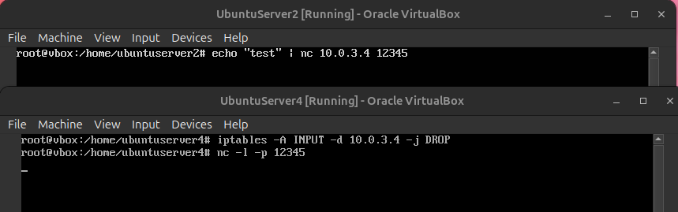
Рисунок 9 -Запрет приема пакетов на IP машины B
1.4.5 Запрет ICMP-пакетов больше 1000 байт и TTL меньше 10
Запрещаются ICMP-пакеты размером >1000 байт и TTL <10.
На машине 1: Добавьте правило:
sudo iptables -A INPUT -p icmp -m length --length 1001: -m ttl --ttl-lt 10 -j DROP
sudo iptables -A OUTPUT -p icmp -m length --length 1001: -m ttl --ttl-lt 10 -j DROP
На машине 2: Отправьте большой ICMP-пакет:
ping 10.0.0.1 -s 1200 -t 9
Машина 4 проигнорирует этот ICMP-пакет.
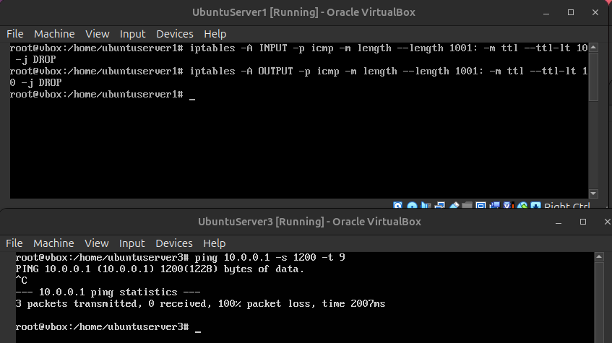
Рисунок 10 - Запрет ICMP-пакетов больше 1000 байт и TTL меньше 10
Заключение
В ходе работы были изучены основные аспекты сетевого уровня модели OSI, включая его функции и протоколы, применяемые в маршрутизируемых сетях. Выполнена базовая настройка сетевых интерфейсов для обеспечения связности между компьютерами. Настроены таблицы маршрутизации для корректной передачи пакетов как в сетях IPv4, так и IPv6. Исследован и применен анализ сетевого трафика с помощью утилиты tcpdump, а также изучена технология NAT и её роль в маршрутизации пакетов.

